Progression « ATELIERS DE MANIPULATION AUTONOMES pour les TPS/PS
PERIODE 1

Domaine(s) d’activité | Objectif | Atelier | Consigne
MOBILISER LE LANGAGE DANS TOUTES SES DIMENSIONS  Commencer à écrire tout seul → renforcer la préhension de la main  → CONSTRUIRE LES 1ers OUTILS POUR STRUCTURER SA PENSEE  Correspondance terme à terme | Obtenir le geste le mieux adapté et le plus efficace | 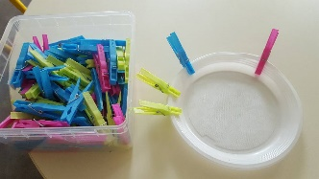 | Pincer fort pour accrocher les pinces sur le bord de l’assiette
 |  | 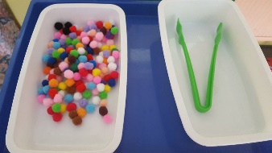 | Attraper un objet mou (pompon) à l’aide d’une grosse pince
 |  | 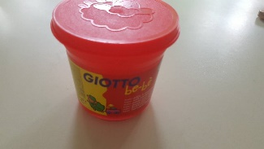 | Manipulation libre de la pâte à modeler
 |  | 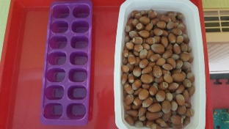 | Prendre des noisettes et les disposer dans chacune des alvéoles

MOBILISER LE LANGAGE DANS TOUTES SES DIMENSIONS  Commencer à écrire tout seul → affiner et préciser les gestes  → Se repérer dans l’espace  → Se repérer dans l’espace  → explorer le monde des objets et de la matière | Obtenir le geste le mieux adapté et le plus efficace |  | 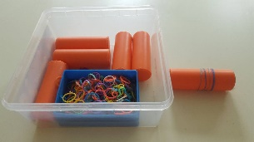 |  | Enfiler des élastiques sur un rouleau
 |  |  | 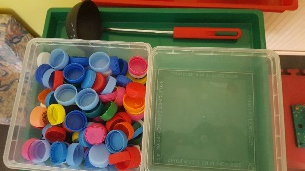 |  | Verser, transvaser adroitement  Remplir un récipient en utilisant la louche
 |  |  | 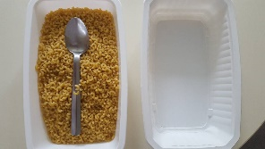 |  | Verser, transvaser sans renverser des pâtes d’un récipient à l’autre  (tenue de la cuillère très importante)
 |  |  | 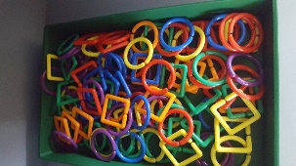 |  | Accrocher de petits anneaux entre eux
 |  |  | 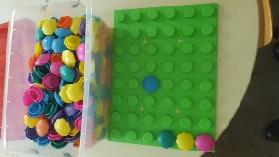 |  | Manipuler des grosses mosaïques et les placer sur une plaque
 |  |  | 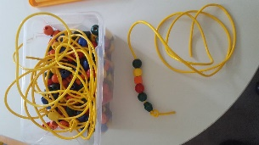 |  | Découvrir les perles  Enfiler des perles sur les cordons
 |  |  | 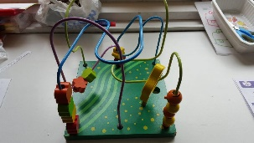 |  | Déplacer sur un parcours les formes → boulier
 |  |  | 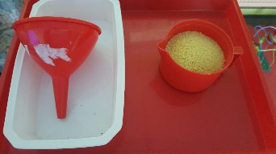 |  | Verser, transvaser adroitement  Remplir un récipient en utilisant l’entonnoir
CONSTRUIRE LES 1ers OUTILS POUR STRUCTURER SA PENSEE  Explorer des formes, des grandeurs, des suites organisées |  | Situer des objets dans l’espace sans rythme régulier |  | 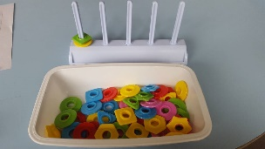 |  | Enfiler des perles sur une tige rigide verticale
 |  |  |  | 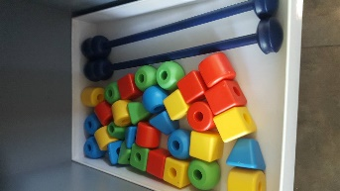 |  | Enfiler des grosses perles sur un tige horizontale sans support
 |  |  |  | 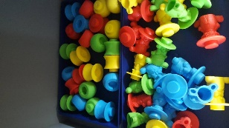 |  | Découvrir et manipuler librement le matériel du jeu Acromaths
 |  | Comparer et classer selon la couleur |  | 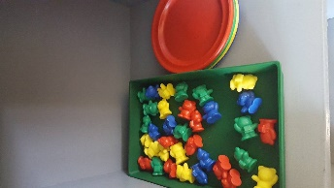 |  | Classer les ours par couleur dans des assiettes
 |  | Comparer et classer selon la couleur et le type d’objet |  | 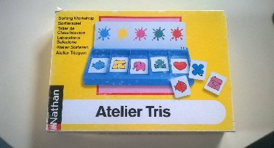 |  | Trier et classer des images selon la couleur et l’objet avec un modèle
 |  | Réaliser une « petite » construction |  | 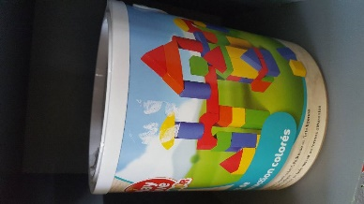 |  | Manipulation libre de formes 3D pour réaliser une construction

MOBILISER LE LANGAGE DANS TOUTES SES DIMENSIONS  Commencer à réfléchir sur la langue et acquérir une conscience phonologique | Discriminer des sons | 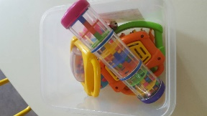 | Manipuler des instruments de musique

EXPLORER LE MONDE | Découvrir les objets techniques usuels | 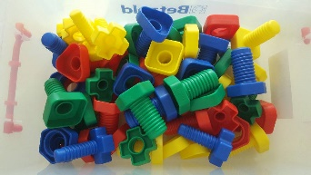 | Visser et dévisser de gros boulons de même taille
 |  | 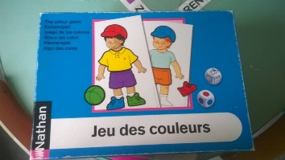 | Manipuler des objets aimantés
 | La matière : Repérer des caractéristiques simples en touchant | 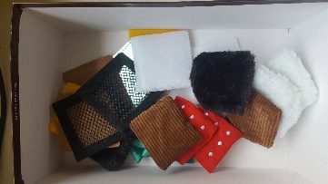 | Associer des matières par le toucher

